**ASSUNTO :. INDICO A REALIZAÇÃO DE MANUTENÇÃO NO PASSEIO PÚBLICO DO NIAS.**

**DESPACHO:.**

**SALA DAS SESSÕES ____/____/_____**

**PRESIDENTE DA MESA**

**INDICAÇÃO Nº , DE 2021**

**SENHOR PRESIDENTE,**

**SENHORES VEREADORES,**

INDICO ao Exmo. Senhor Prefeito Municipal, para que o departamento competente, que seja realizado manutenção no passeio público do NIAS.

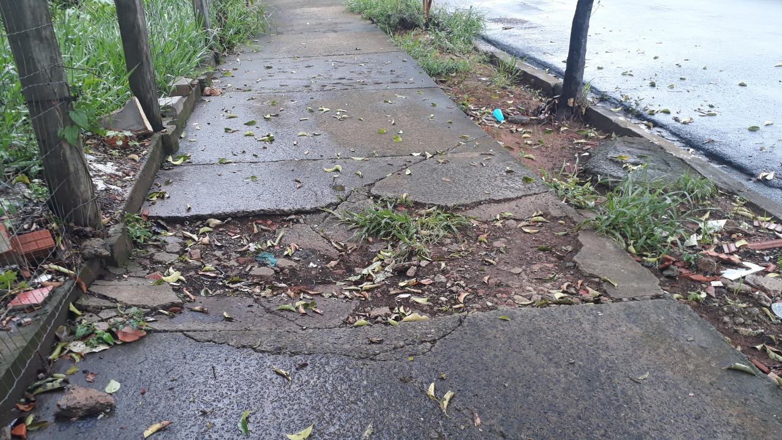

SALA DAS SESSÕES “VEREADOR SANTO RÓTOLLI”, aos 03 de fevereiro de 2021.

**VEREADOR LUIS ROBERTO TAVARES**